投票评分系统用户手册
目录
投票评分系统用户手册 1
概述 1
菜单 1
系统管理 1
系统管理 1
投票 8
用户投票 9
参与投票 9

概述
投票评分系统（以下简称评分系统），是宁波光之瞳光电科技有限公司应邀为xxx设计并研发的一款B/S在线投票系统。评分系统主要包括系统管理、用户投票和投票统计功能，采用B/S架构设计，主旨是帮助客户完成在线的快速投票和统计。评分系统采用模板制作、模板使用（发起投票）和图标统计（包含excel导出）思路，方便管理员实时发起投票，并根据实际情况随时调整统计得分项的权重。

菜单
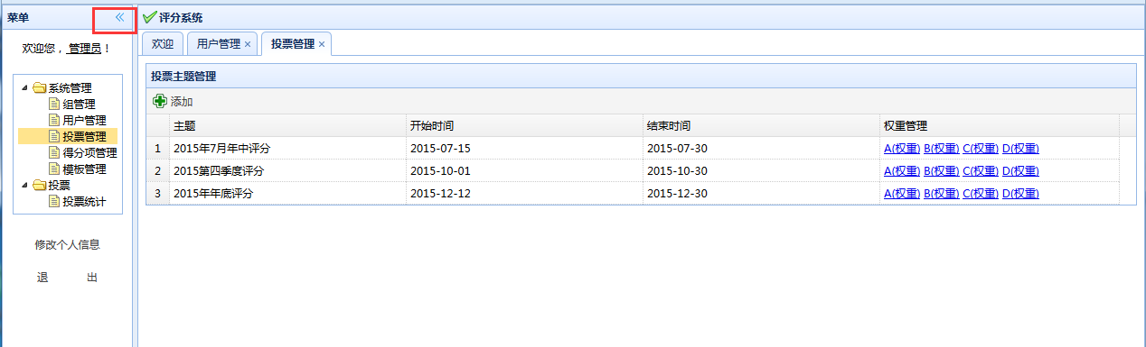
不同的用户，登录系统拥有不同的菜单。可以通过“<<”按钮隐藏。
菜单点击后会在后侧tab栏中打开子菜单。
修改个人信息：可以修改用户信息和密码。
退出：退出系统。

系统管理

系统管理
系统默认管理员账号
账号 | 密码
Admin | 123456

组管理
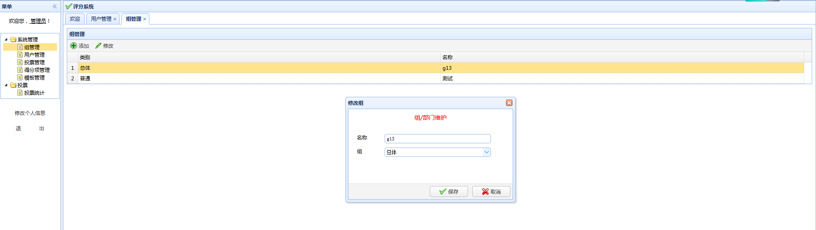
进入菜单后可以看到目前评分系统中存在的所有组。根据业务需求，组分为总体组和普通组两种。同时系统默认存在组长和组员两种职位。类别和职位会影响投票时选择的试卷。
类别 | 职位 | 投票试卷
总体组 | - | C、D
普通组 | 组长 | C、D
普通组 | 组员 | A、B

添加
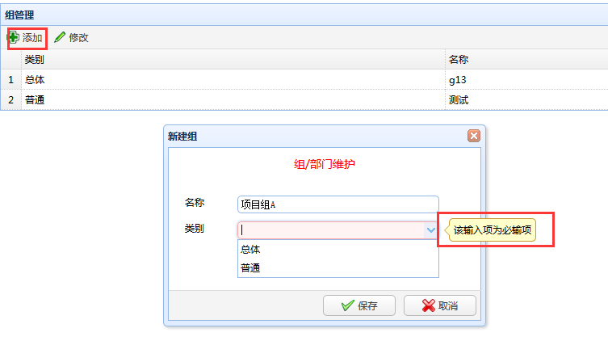
点击“添加”按钮，弹出“新建组”窗口。管理员需填写“名称”，并选择“类别”，保存后弹窗自动关闭同时刷新列表页。

修改
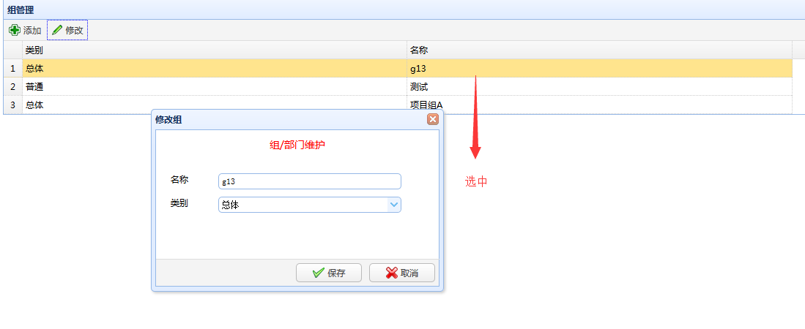
鼠标选中（整行变黄，系统中所有选中都有此特征，以下不再特殊说明）后才可以进行修改操作。填写正确信息后保存。

用户管理
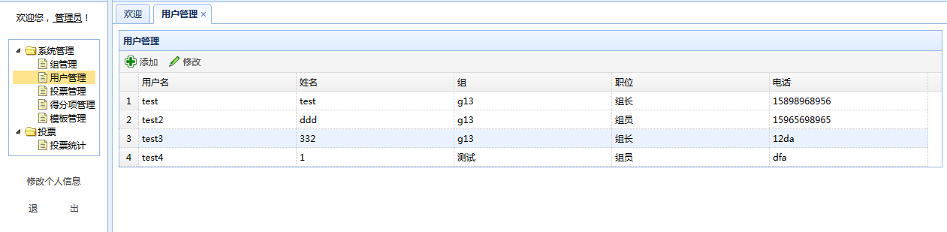
点击“用户管理”菜单进入列表页，可以查看当前所有的用户。

添加
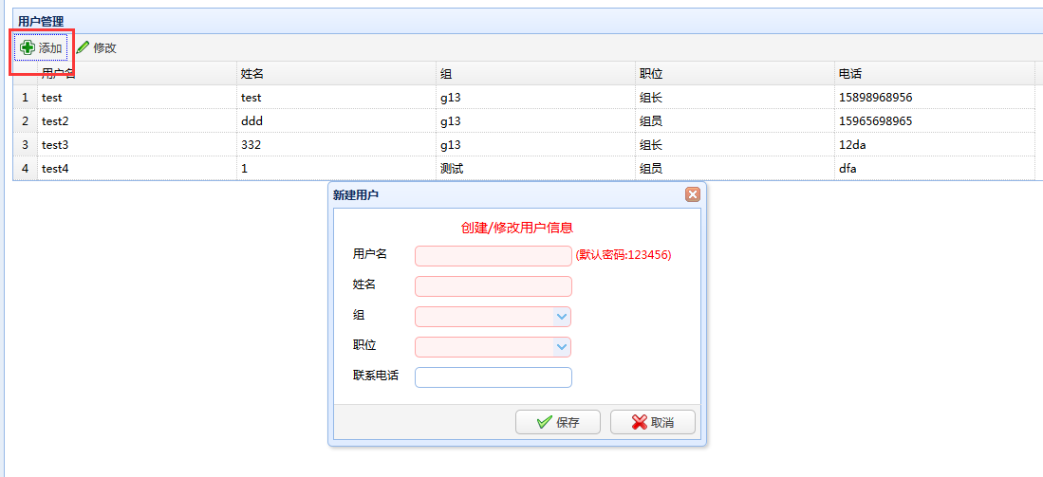
添加时请注意用户名唯一，否则不能保存。
必须为新用户填写姓名、组和职位信息。联系电话选填。
系统用户默认密码：123456。请通知新用户即使修改自己的密码。

修改
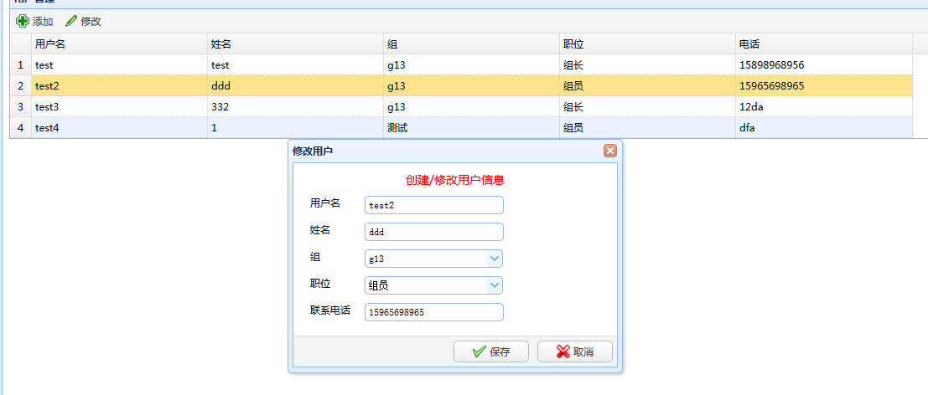
选中后点击“修改”按钮进行需改，修改时用户名不可修改。修改后会影响用户参与的投票。请谨慎修改。

投票管理
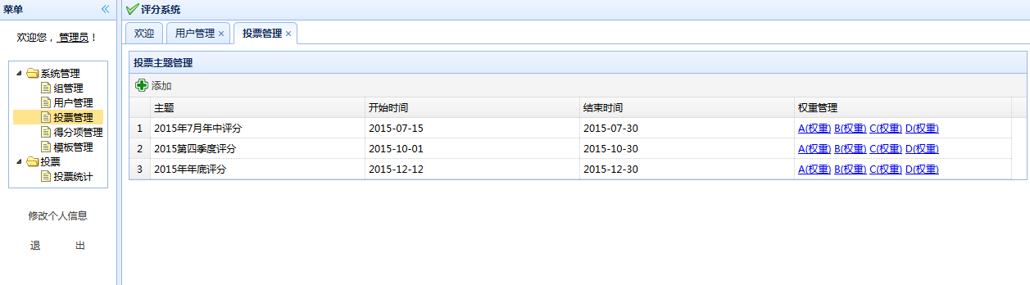
点击菜单后打开列表页。从上图可以看到每个投票事件都包含A、B、C和D四份试卷。请勿少选。

添加
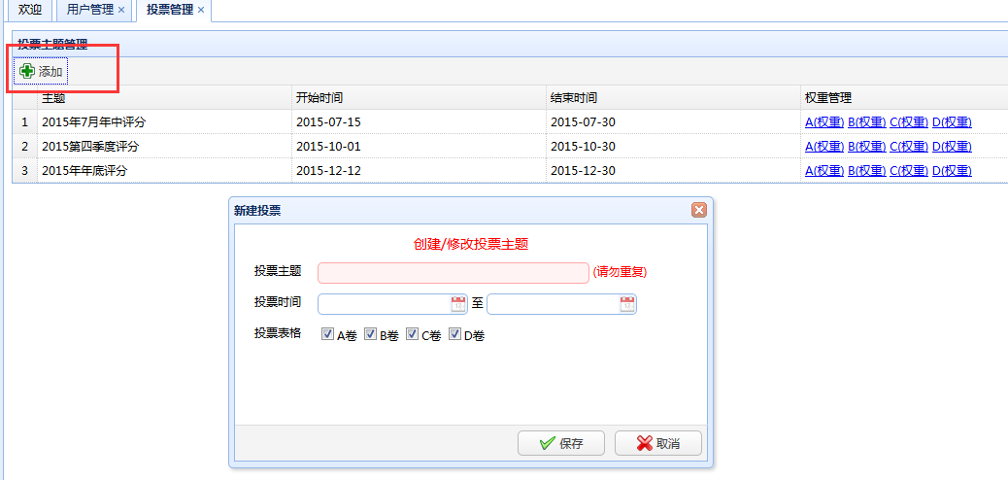
添加时必须填写主题，如2015年年中评分。
投票时间选填。
投票表格：默认选择A、B、C和D卷，请勿少选。

修改权重
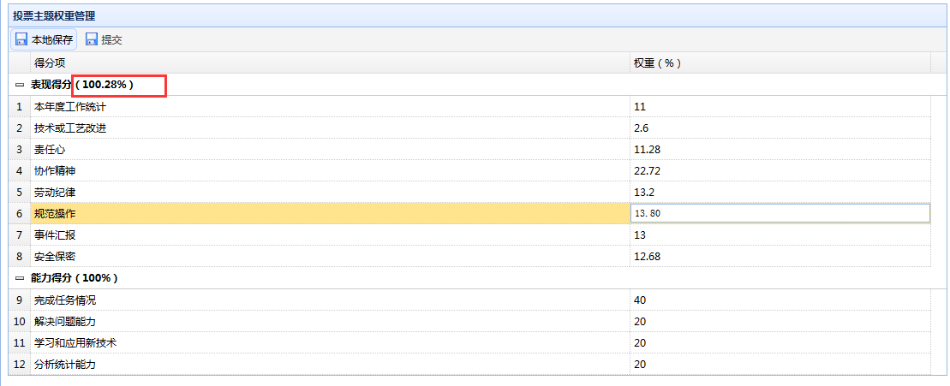
双击行可以进入编辑模式，修改权重。
权重范围：0.00~100。系统自动进行百分比处理。
点击“本地保存”后“提交”。

得分项管理
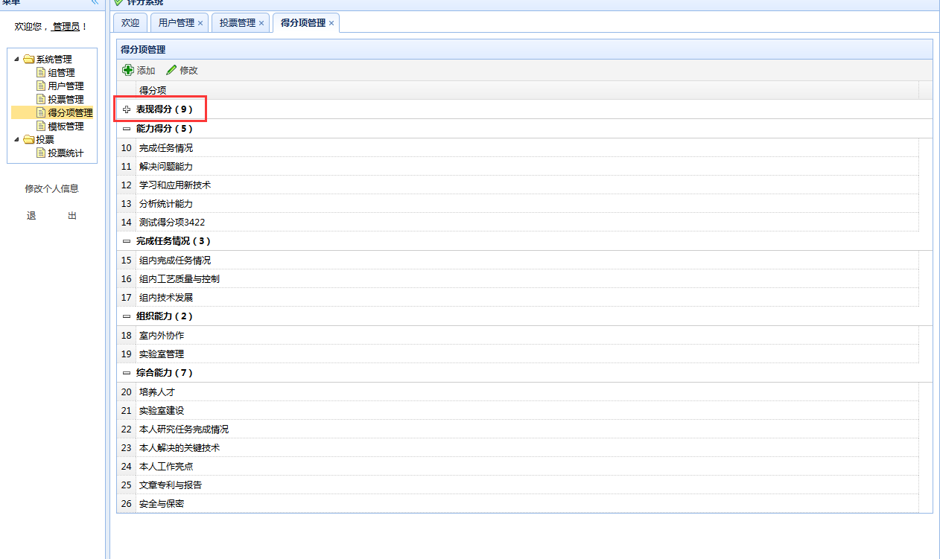
点击“得分项管理”后打开tab页。
＋号可以展开该类得分项。
－号可以收缩该类得分项。
组名后面的数字表示该类得分项总数。

添加
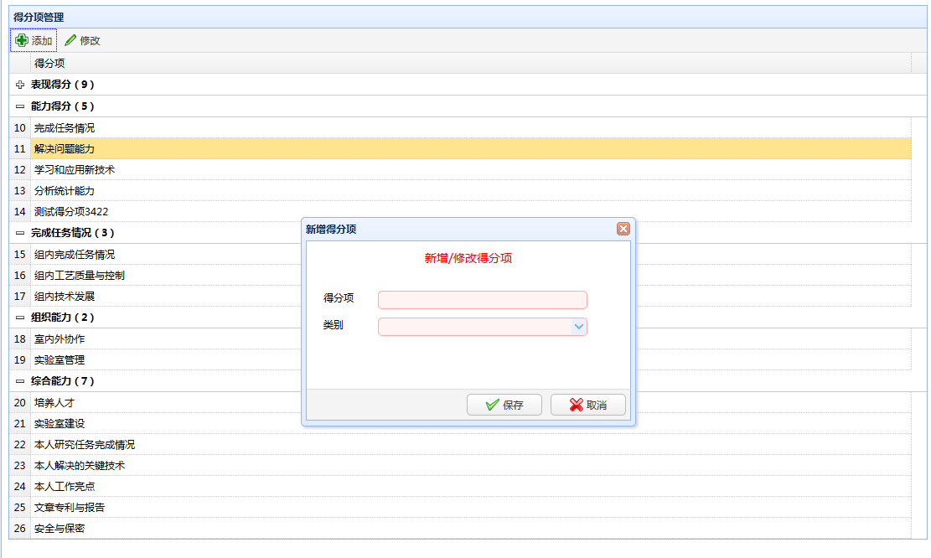
添加得分项时，必须填写名称并选择类别。
保存后提示“保存成功”，点击“确定”后刷新列表页。

修改
选中后修改，保存后与“添加”行为相同。

模板管理
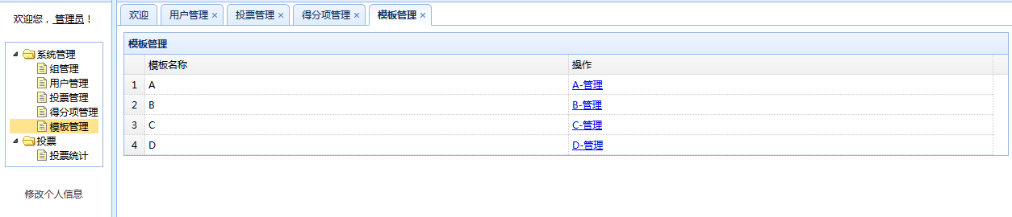
系统自带A、B、C和D四套模板，模板的得分项配置与原始需求相同。用户可以根据实际需求调整模板。调整后的模板在投票管理的添加中被使用。模板一旦被投票使用后，任何改动不会再影响到已成生成的投票主题中。

添加
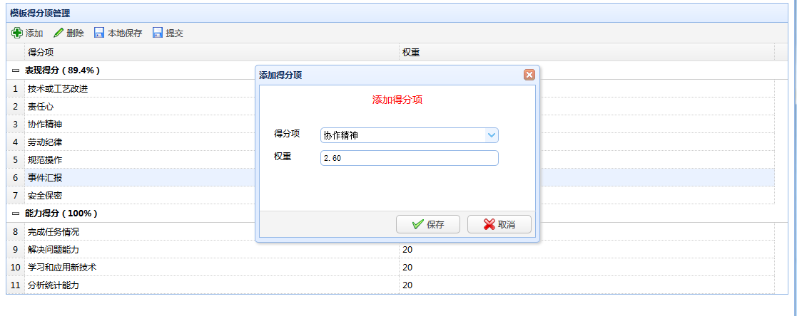
得分项为“得分项管理”中配置的所有得分项。
权重必填。
如果用户不小心添加了重复的得分项，以最后一次添加为准。

删除与编辑
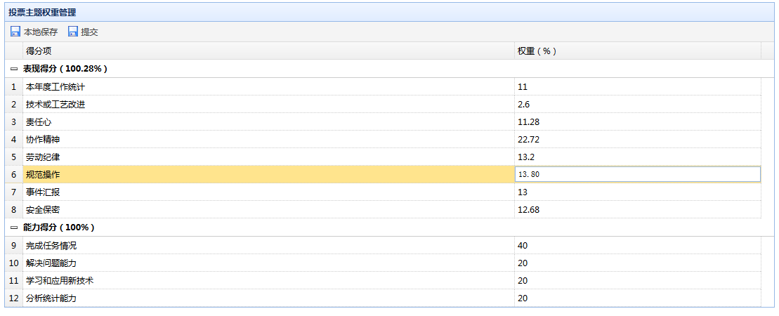

编辑
双击进入编辑模式。
权重范围：0.00~100。系统自动进行百分比处理。
点击“本地保存”后“提交”。
在发起投票时，会根据此设定默认生成投票配置。模板管理的改动不会影响已创建的模板。

投票

投票统计

组员结构
查看组员的得分结果。

组长/总体组结果
查看组长与总体组的得分结果。

统计图
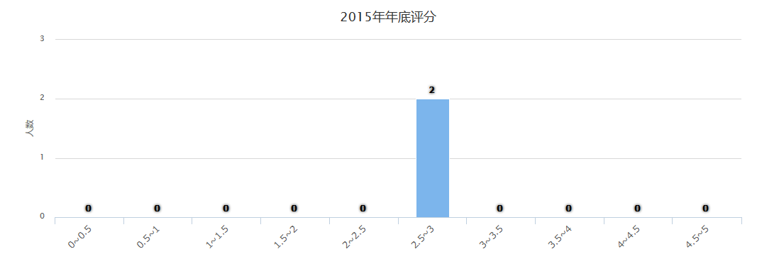
查看统计结果分布图，0.5为区间单位。

导出报表
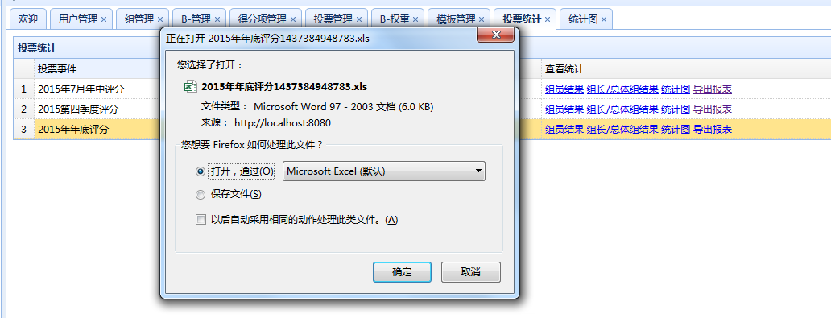
可以导出选中投票的excel报表，excel包含组员、总体组组长sheet统计信息。

用户投票

参与投票
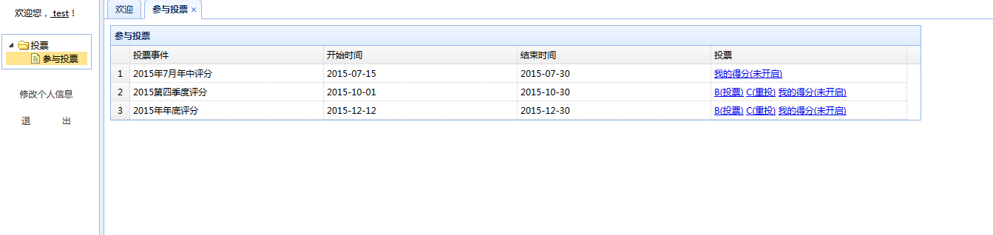
用户通过“B（投票）”按钮进入投票界面。
已投的投票可以重投。
我的得分功能未开启。
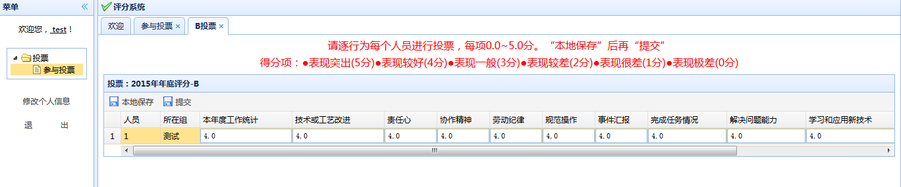
用户默认得分为4.0分，请根据实际情况修改。
双击进入修改模式，得分范围：0.0~5.0
点击“本地保存”后“提交”。

